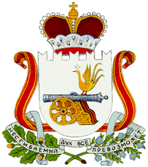

**СОВЕТ ДЕПУТАТОВ**

**СТОДОЛИЩЕНСКОГО СЕЛЬСКОГО ПОСЕЛЕНИЯ ПОЧИНКОВСКОГО РАЙОНА СМОЛЕНСКОЙ ОБЛАСТИ**

**Р Е Ш Е Н И Е**

от 03.07.2023г. № 17

п. Стодолище

О выплате материальной помощи

Руководствуясь решением Совета депутатов Стодолищенского сельского поселения Починковского района Смоленской области от 12.06.2019 года № 12 «Об утверждении размера должностного оклада Главы муниципального образования Стодолищенского сельского поселения Починковского района Смоленской области, а также размеров дополнительных выплат и порядка их осуществления» (в редакции решений Совета депутатов Стодолищенского сельского поселения Починковского района Смоленской области от 08.10.2020 №028, от 04.10.2022г. №026) рассмотрев заявление Главы муниципального образования Стодолищенского сельского поселения Починковского района Смоленской области Зиновьевой Любови Владимировны о выплате материальной помощи

Совет депутатов Стодолищенского сельского поселения Починковского района Смоленской области

Решил:

1. Выплатить Главе муниципального образования Стодолищенского

сельского поселения Починковского района Смоленской области Зиновьевой Любови Владимировне материальную помощь в размере одного оклада денежного содержания.

Глава муниципального образования

Стодолищенского сельского поселения

Починковского района Смоленской области Л.В. Зиновьева